今を生きる２０２５ 令和７年
第５便志士の会 第４便同窓会定期総会 第３便筑紫会春の散策
第２便桜開花西鉄桜並木駅 第１便糸島牡蠣小屋
第5便
令和7年 志士の会が、6月15日（日）に開かれた。
参加25名、15年？振りの川島君、北海道からは西園君、
福岡からは関君（奥様と次男と一緒）、それに大浦君が参加してくれ、
大いに盛り上がった会になった。
大幹事三宅君による開会・乾杯に続いて、あいうえお順の参加者名簿に沿って、
近況報告が行われた。メンバーの元気そうな声と顔が、会を最初から盛り上げた。
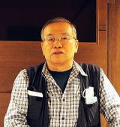 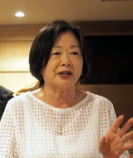 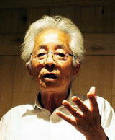 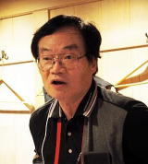 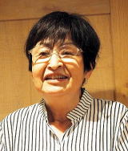
三宅 飯田（上野） 大浦 太田 河合（木田）
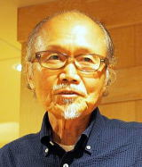 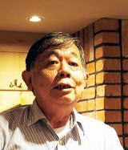 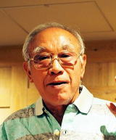 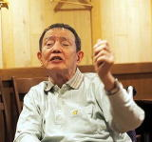 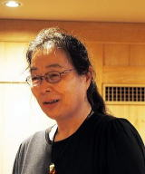
川島 城野 須河内 関 関君奥様
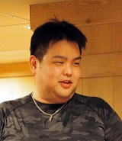 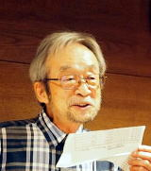 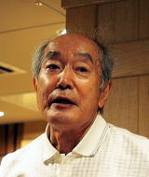 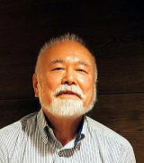 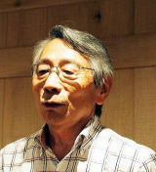
関君 次男 添田 高本 高山 田中（義一）
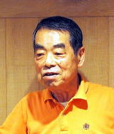 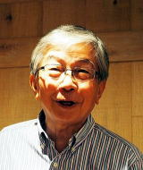 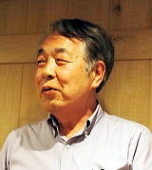 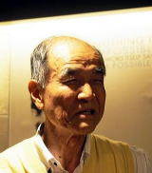 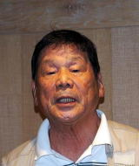
棚田 田邊 西園 原 待鳥
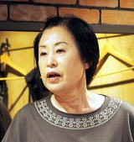 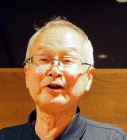 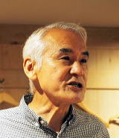 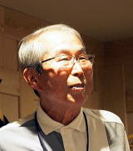 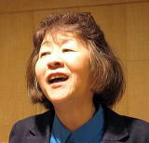
森田 森藤 山根 吉原 脇（小林）
今回感じたのは、例年の「自分の健康に関する話」が結構少なく、現在の生活、
やっている事、やりたい事、まだ仕事をしている者も数人、世情、等々、
何時になく「前向きな」印象のコメント、報告が多かった印象だ。
後期高齢者の年を迎えた21回生ではあるが、年寄り臭い話も無く、
何か21回生の新たな出発にも感じられた。
飲み放題だし、席を変わって久し振りの者との談笑など、会場が部屋であったので、
大声も気にせず、大いに親交を深めた。
小グループで「福岡・博多の街の変わり様」の話があり、地元のものでも
「いっちょん分からん！」など、古き良き時代を思う話しで盛り上がった。
多くの関東の21回生も、たまには故郷に帰るものもいるだろうが、10年以上も帰って
無い者も居るので、福博の街の変わり様は「実感」し難いところもある。
印象的だったのは、最近奥様と色々な所に「旅に出ているらしい」関君が、挨拶のあと
、なんと歌を歌ってくれた。
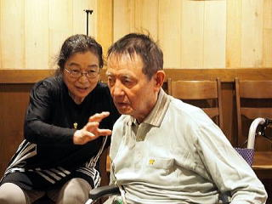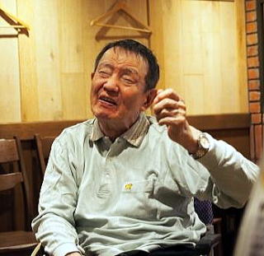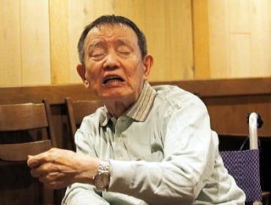
これが、なんとあの「筑高流れ者！」 あの東京流れ者をもじった歌だが、
筆者もそうだが多くの者が卒業以来歌ったことが無いと思えるが、
関君について一緒に歌うと、なんとか歌えた。 多くの21回生も、
もう忘れているだろうから、歌詞を下記に記しておく。福岡の寄川君から。
｢筑高流れ者｣
１．流れ流れて 塩原の筑紫丘に 身を寄せて 学生姿は軟派でも
俺にゃ人情の血が通う *あぁ筑高流れ者
２．俺の彼女を 教えよか 色が白くて 背が高く
鼻に金水塗ったら 今じゃ 筑高のNo1
３．惚れた女に 振られても すがりつくよな俺じゃない
俺の彼女は星の数 お前一人が女じゃない
現代では、女性から文句も出そうな歌詞ではあるが、反面当時を思い出す
懐かしい曲でもあった。関君の元気さが嬉しかった！
会場の様子と雰囲気を見てもらおう！
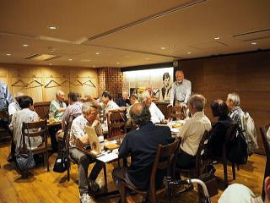 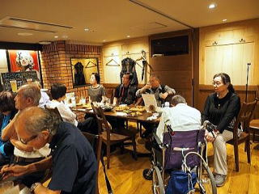 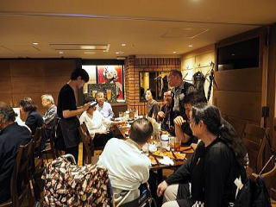
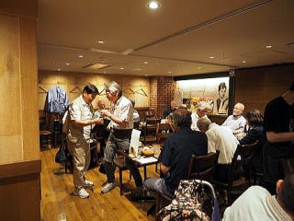 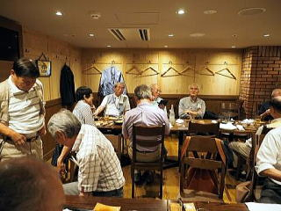 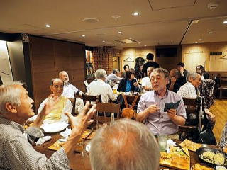
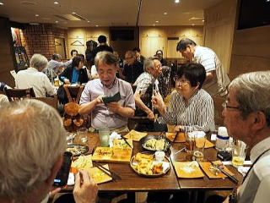 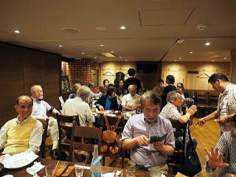 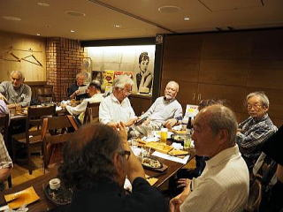
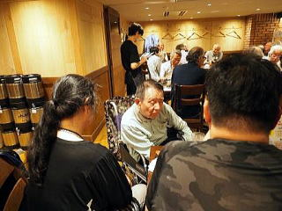 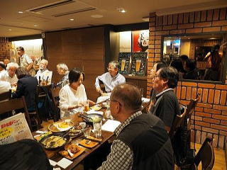 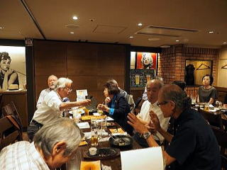
飲み放題ラストオーダー！の声にも皆反応して、追加の飲み物をオーダー。
大声もOKだったので、三宅幹事の提案で「校歌」と「応援歌」も何年かぶりで斉唱！
そして、代役で何年もやって来た フレーフレー筑高！のエールも
今回は「本物の応援団長、川島君」が居るので、川島君のリードで
フレーフレー 筑高！と フレーフレー 関君！！を大声で敢行した。
また、この会場は大声も出せるし、東京駅の中という便利な所でもあるので、
来年もこの場所でやろうと決めた。
そしてお開きとなり、皆で集合写真。
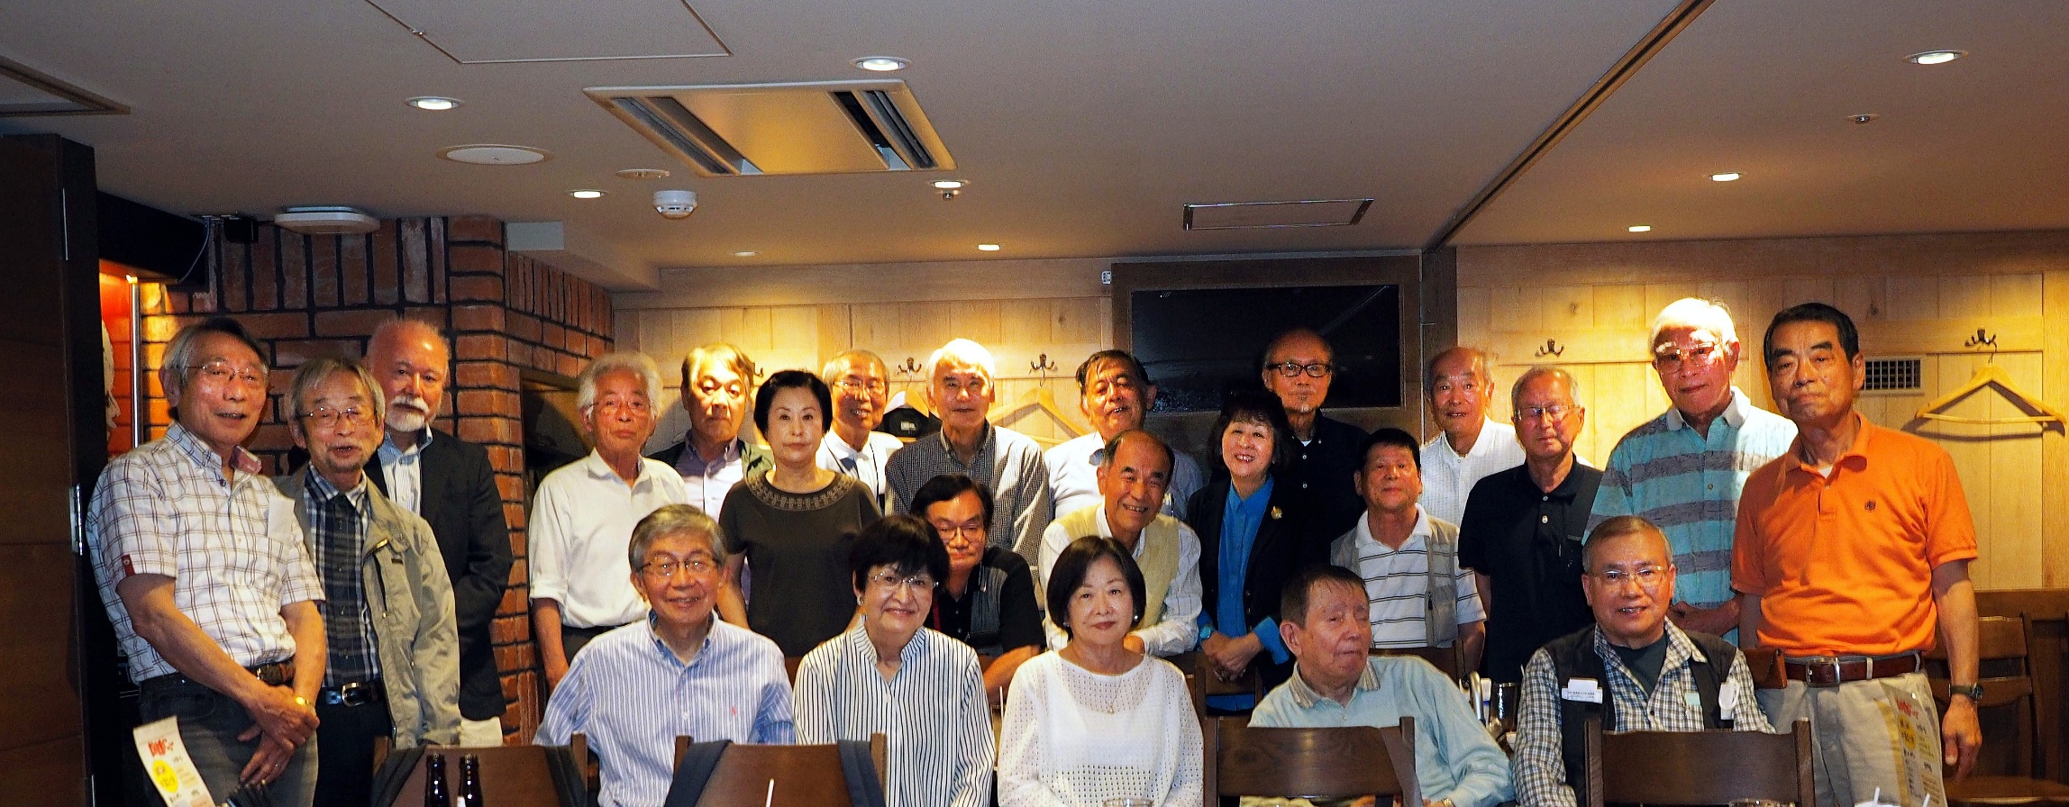
久し振りの、校歌、応援歌、エールなど、思い出に残る楽しい会であった。
追記：
忘れている人も多いと思うので、校歌と応援歌を下記に記しておく。
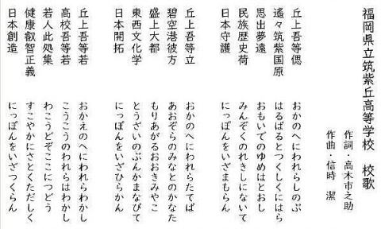
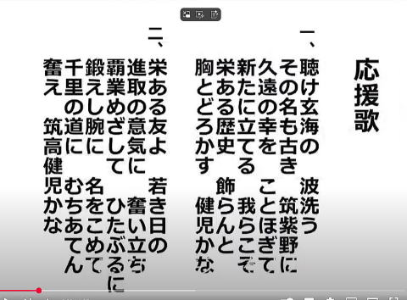

第4便
6月7日（土）に令和7年 同窓会定期総会が福岡で開かれました。
900名の参加で、タモリ氏も出席、盛大に行われたようですが、
著作権の問題で、タモリ氏や会場の写真、西日本新聞の掲載記事などは、ここでは載せられません。
21回生は12名も参加して、タモリ先輩との交流も感激だったそうです。
下記は参加された中村純治君からの報告です。
我が母校は2年後に創立１００年を迎えるそうで、我々が生まれる25年前に創立されたと知って、
歴史を感じざるを得ません。改めて筑紫丘卒業生で良かったと感じました。
幹事田所さん、お疲れ様でした。
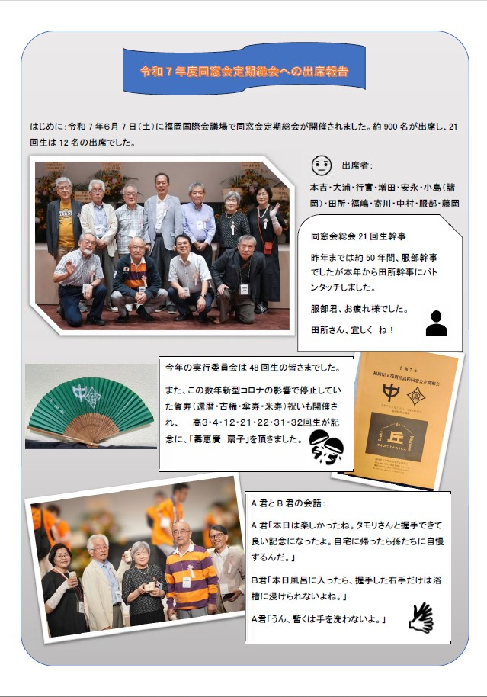

第3便

筑志会の春の散策が、4月10日（木）に久々行われた。
コースは清澄庭園と近くの深川江戸資料館、1時半から昼食を兼ねての懇親会。
体調不良等々で直前の不参加が出たが、14名の参加となった。
雨も心配されたが、時折お日様も出て行程すべてで天気に恵まれて、楽しい散策となった。
膝の手術明けの者もいて、皆で「ゆっくり歩こう！」と言っていたが、そのせいだけではなく、
以前の散策時に比べ、全員の歩きがかなり「ゆっくり」となった印象が強かった。
やはり、歳相応と言う事か、、、、よかよか！
それでは、写真を交えて、少し長くなるが、順を追って報告しよう。

一説には豪商 紀伊国屋文左衛門の屋敷跡と伝えられている。享保年間（1716－1735）に
下総国、関宿藩主 久世大和守の下屋敷となり、庭園のもとが形造られた。
明治１１（1878）年、かの岩崎彌太郎がこの邸地を含む3万坪を取得し、三菱社員の慰安や、
貴賓を招待する場所として造園し、明治13（1880）年に「深川新牧園」を開いた。
その後、隅田川の水を引き大泉水を作り、築山（大きなものは富士山を模して）や各地
から名石を集め配し、「回遊式林和泉庭園」となった。
関東大震災の翌年大正１３（1924）に、被害の少なかった東半分が岩崎家から東京市に
「寄付」され清澄庭園となった。大震災の時や、昭和２０（1945）年の東京大空襲の時、
これらの場所が避難場所として多くの命を救ったそうである。
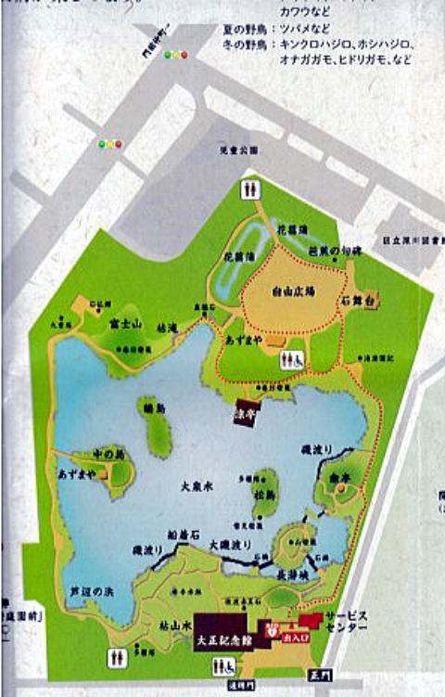
我々はこの庭園を左回りで廻った。写真で見てみよう。
パノラマではないが、雰囲気は伝わるだろう。
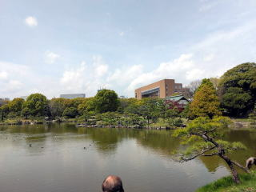 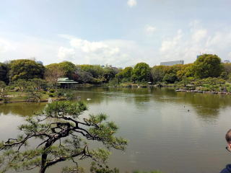
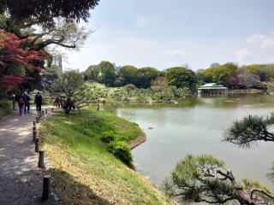 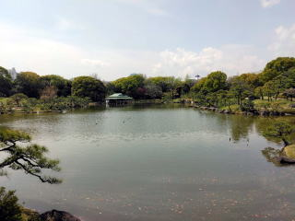
水面には水鳥も多く（なんの鳥かは分からず、、笑）、
ちょっとの覗くと「亀、スッポン」が多く居た。
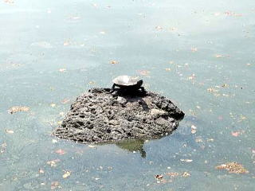 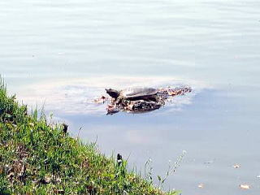
皆さん、「バラバラに、それぞれの歩き方で」、草花を愛でたり、
石を鑑賞したり、桜を楽しんだり、説明書きを読んだり、
散策を大いに楽しんだ。
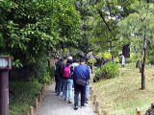 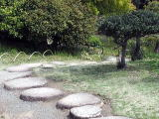 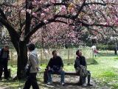
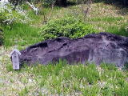 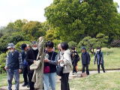 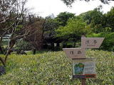
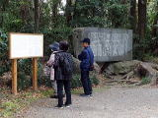 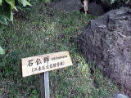 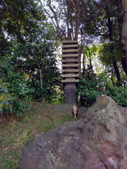
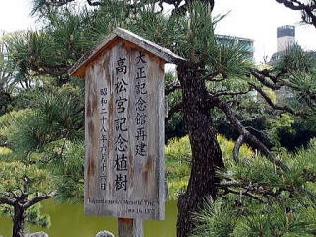 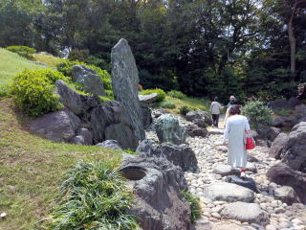
こういう石の上を歩くことが多く、年寄りには難しそうだったが、皆ケガも無く散策を楽しんだ。
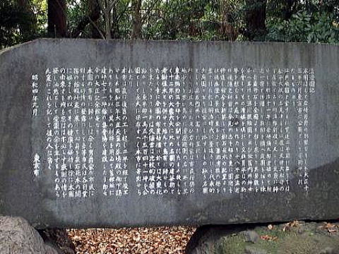 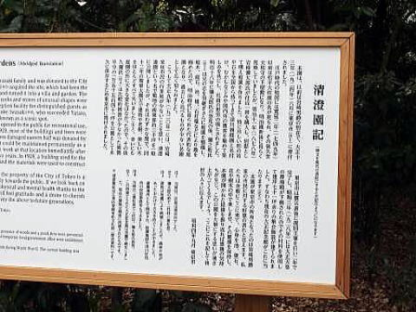
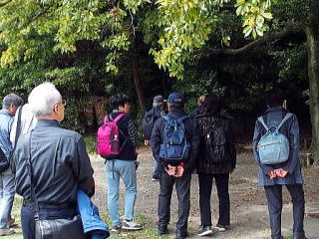 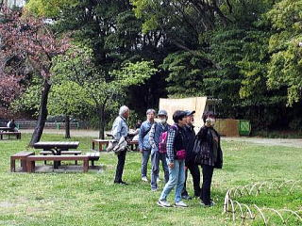
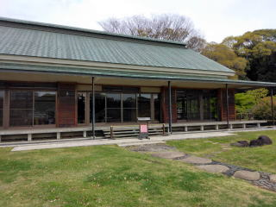 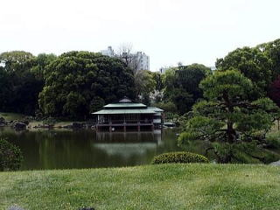
1時間あまり、ゆっくりと散策。出口の「大正館」の前で、集合写真。
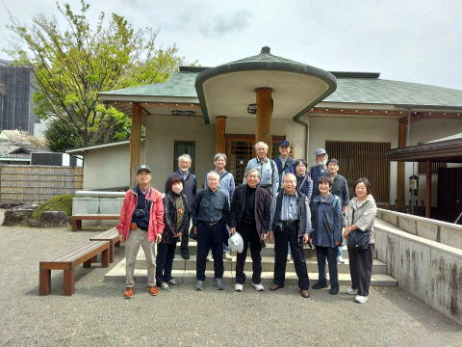
通りがかりの外国人にシャッターをお願いした！！
結構な距離を歩いただろうが、歳なりのゆっくりとした歩きで、
問題無く皆楽しんだ！
さて、ここから歩いて5分くらいのところにある、深川江戸資料館に向かう

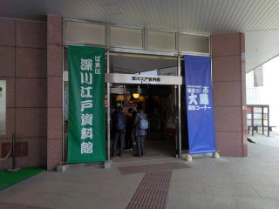 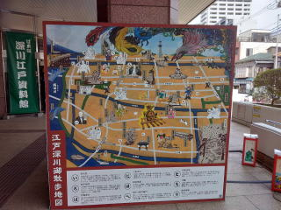
ここは、江戸時代末期（天保年間）の深川佐賀町の町並みを資料に基づき
実物大で再現している。
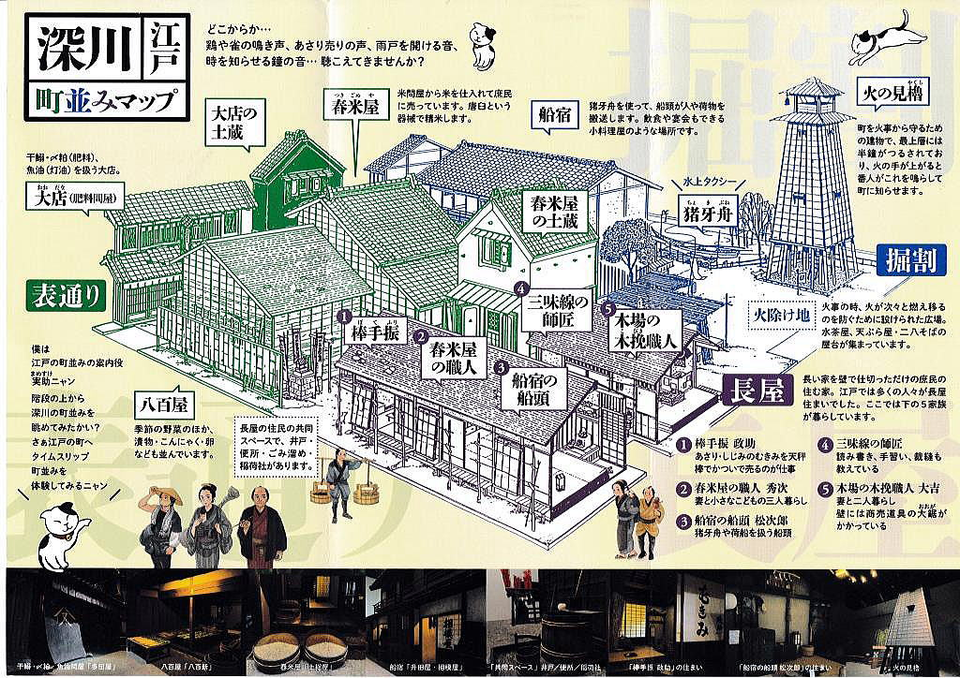
一日の移り変わりを光と音で演出して、季節によっては展示物を変えている。.
ラッキーな事に、ボランティアーの説明員が付いてくれて、説明を受けながら
見学した。ボランティアーなのに、色々資料を見せながら、専門的知識もあり、
余談も含め、色々と勉強になった。
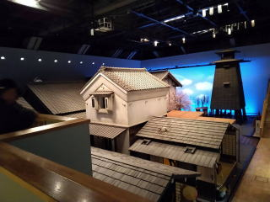 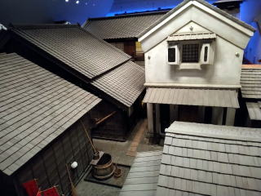
奥に火の見やぐらが見える
この時代の火消し（消防は）水をかけて火を消すより、
火の回りの家を壊して、延焼を防ぐのが役目だったらしい。
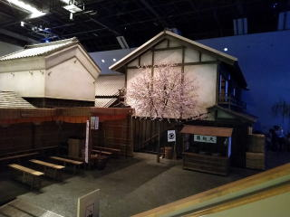 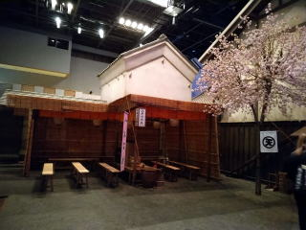
町並みには八百屋（説明員は、「最近の若者は八百屋という言葉を知らないんです、、、」
と言っていた)、油屋、米や、船宿など、家の中まで上がって見学できる。
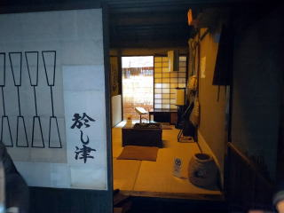 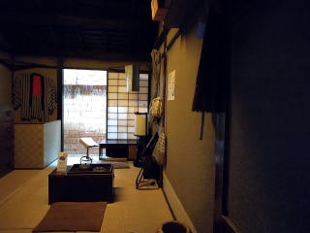 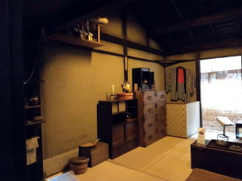
当時の住まいは、広くて6畳、狭くて４．５畳で、畳や入り口の「表札」入りの
建戸は自分持ちで、引っ越しの時は、それらを引っ越し先へ持って行くのが
普通だったらしい。畳と玄関を持ち歩く「引っ越し」
貧しくて畳が持てない者は、むしろを敷いて生活していた。
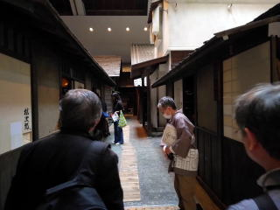 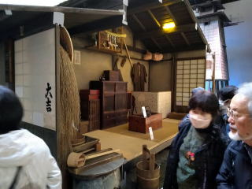 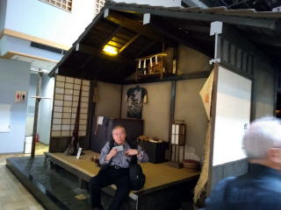
担いで売り歩く屋台、稲荷寿司屋、そば屋、天ぷら屋等が並び、
天ぷらは海鮮ものが主流だった。蕎麦は 二八蕎麦！。
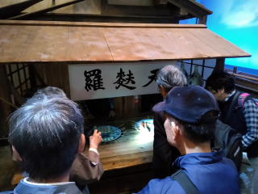 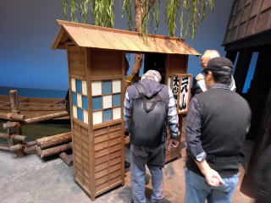 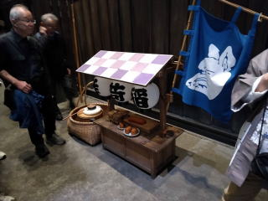
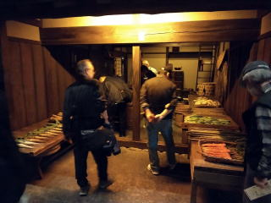 八百屋 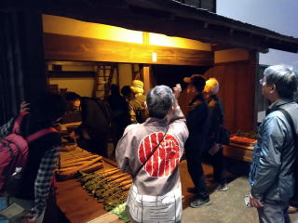
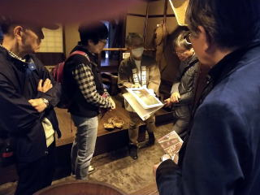 米屋（奥が脱穀機） 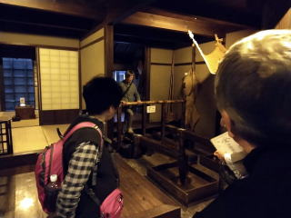
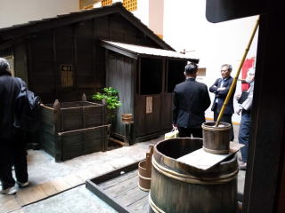 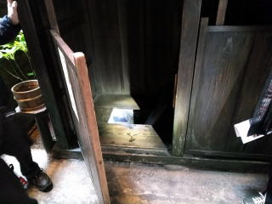
手前が井戸、奥左がゴミ捨て場 便所の扉が下半分だけ。
右が共同便所。 因みに中国の昔の（今でも地方
この辺りは、海に近く井戸水も飲用 では有る）便所は扉が上半分だけで
には使えず遠くの多摩浄水からの水を 下半分は見える。
亀に入れて売りに来ていたらしい。 ところ変われば、風俗・習慣も変わる！
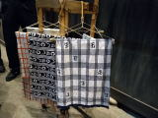
昔の日本手ぬぐい売り。よーく見て！（写真がボケて見えにくいかな）
「玉」と言う字の周りに、縦3本線。横6本線、、
坂東 玉 三 郎、、、分かるかな？ 江戸庶民は粋だね！！！
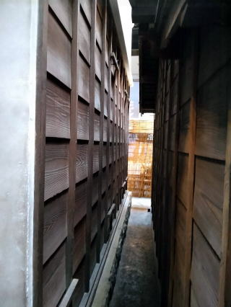 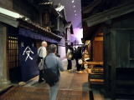
昔こんな人一人が 本当は道幅はこれの3倍くらい
通れる路地があったね！ あったようだ。
時間が少し余った分、それぞれが見たいところを見て、約束の時間に
出口集合。そこから5分くらいの est tokyo uno et001 にて
２８００円のワイン付きイタリアン・ランチで乾杯！
貸し切り状態だったので、美味しいイタリアンと追加のワイン、ビール
などで話は弾んだ！！九州の話題を話していると、マスターが乗って
来たので、聞くと何と鹿児島の出身だった。
縁は奇なもの、、そうは言わないんだっけ？？？
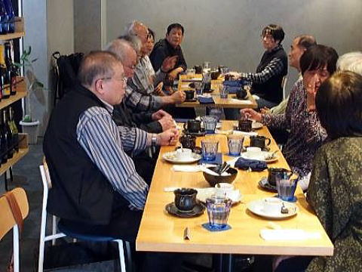
心配された雨も降らず、（家に帰ったら雨だった！！）、
ゆったりとした散策イベントだった。
誰ともなく、これくらいの歩く距離と、時間が良いね、、、
またどこか行こう！！
そう、無理をせず、歳は老いても、気持ちだけは
老いぬようにしよう、としみじみ思った散策だった。

第２便

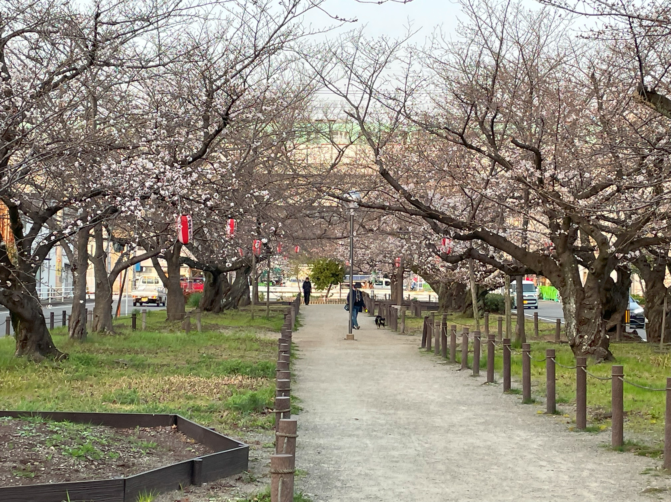

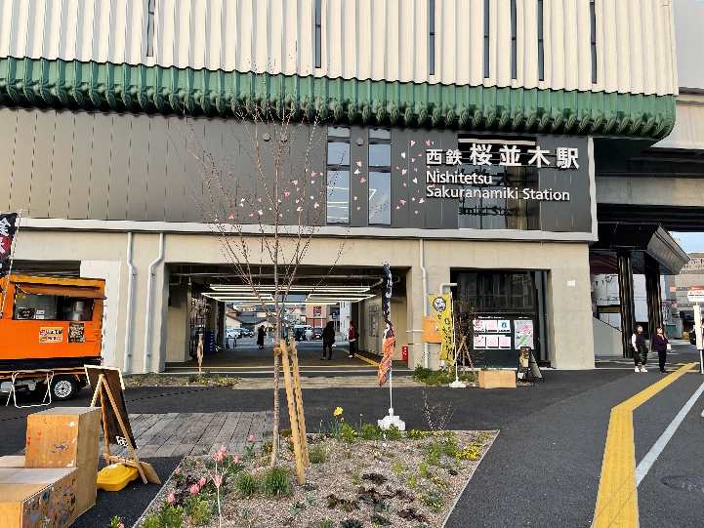
昨年３月に西鉄大牟田線の雑餉隈駅から下大利駅までが高架になり開通して１年になる。（井尻駅だけが従来のまま）
最初は思わず踏切だったところで一旦停車などしたが、車の流れは格段に良くなった。ただJRが並行して走る区間であるため、踏切で足止めを食らうことはあるが、高架は効果があった。
「桜並木駅」は西鉄バスの営業所があった所に新設された駅で、バス利用者のアクセスが良い。「雑餉隈駅」との距離は500mで、沿線の駅の距離では一番短い。500mは普通だったら歩く。駅東側はまだ工事中、高架になった駅はどこも完成には至っていない。ちなみに新駅ができたこの地区は昨年の地価伸び率が福岡県でトップだったのだそう。

「桜並木駅」に30分前に到着し、桜並木に行った。600mの桜並木は両側が交通量が多い県道、桜は3分咲きだった。週末には見頃を迎え、露店も出て夜も賑わいそう。
最初の写真が25日3分咲き桜並木と高架線、電車も写っているが、、、

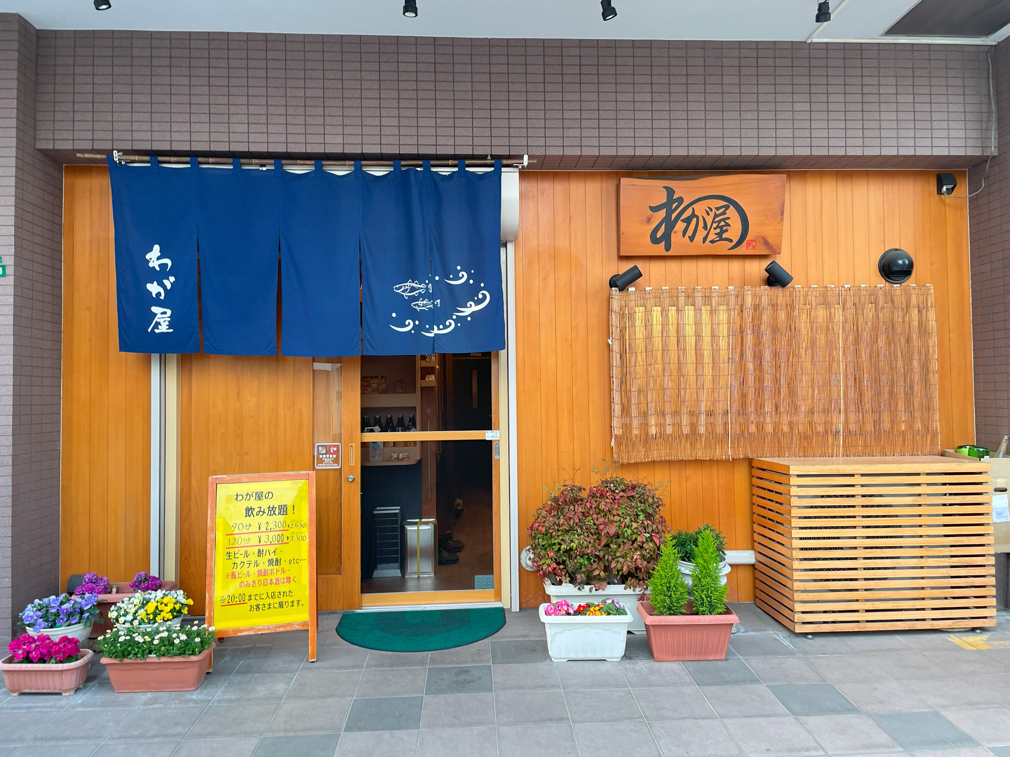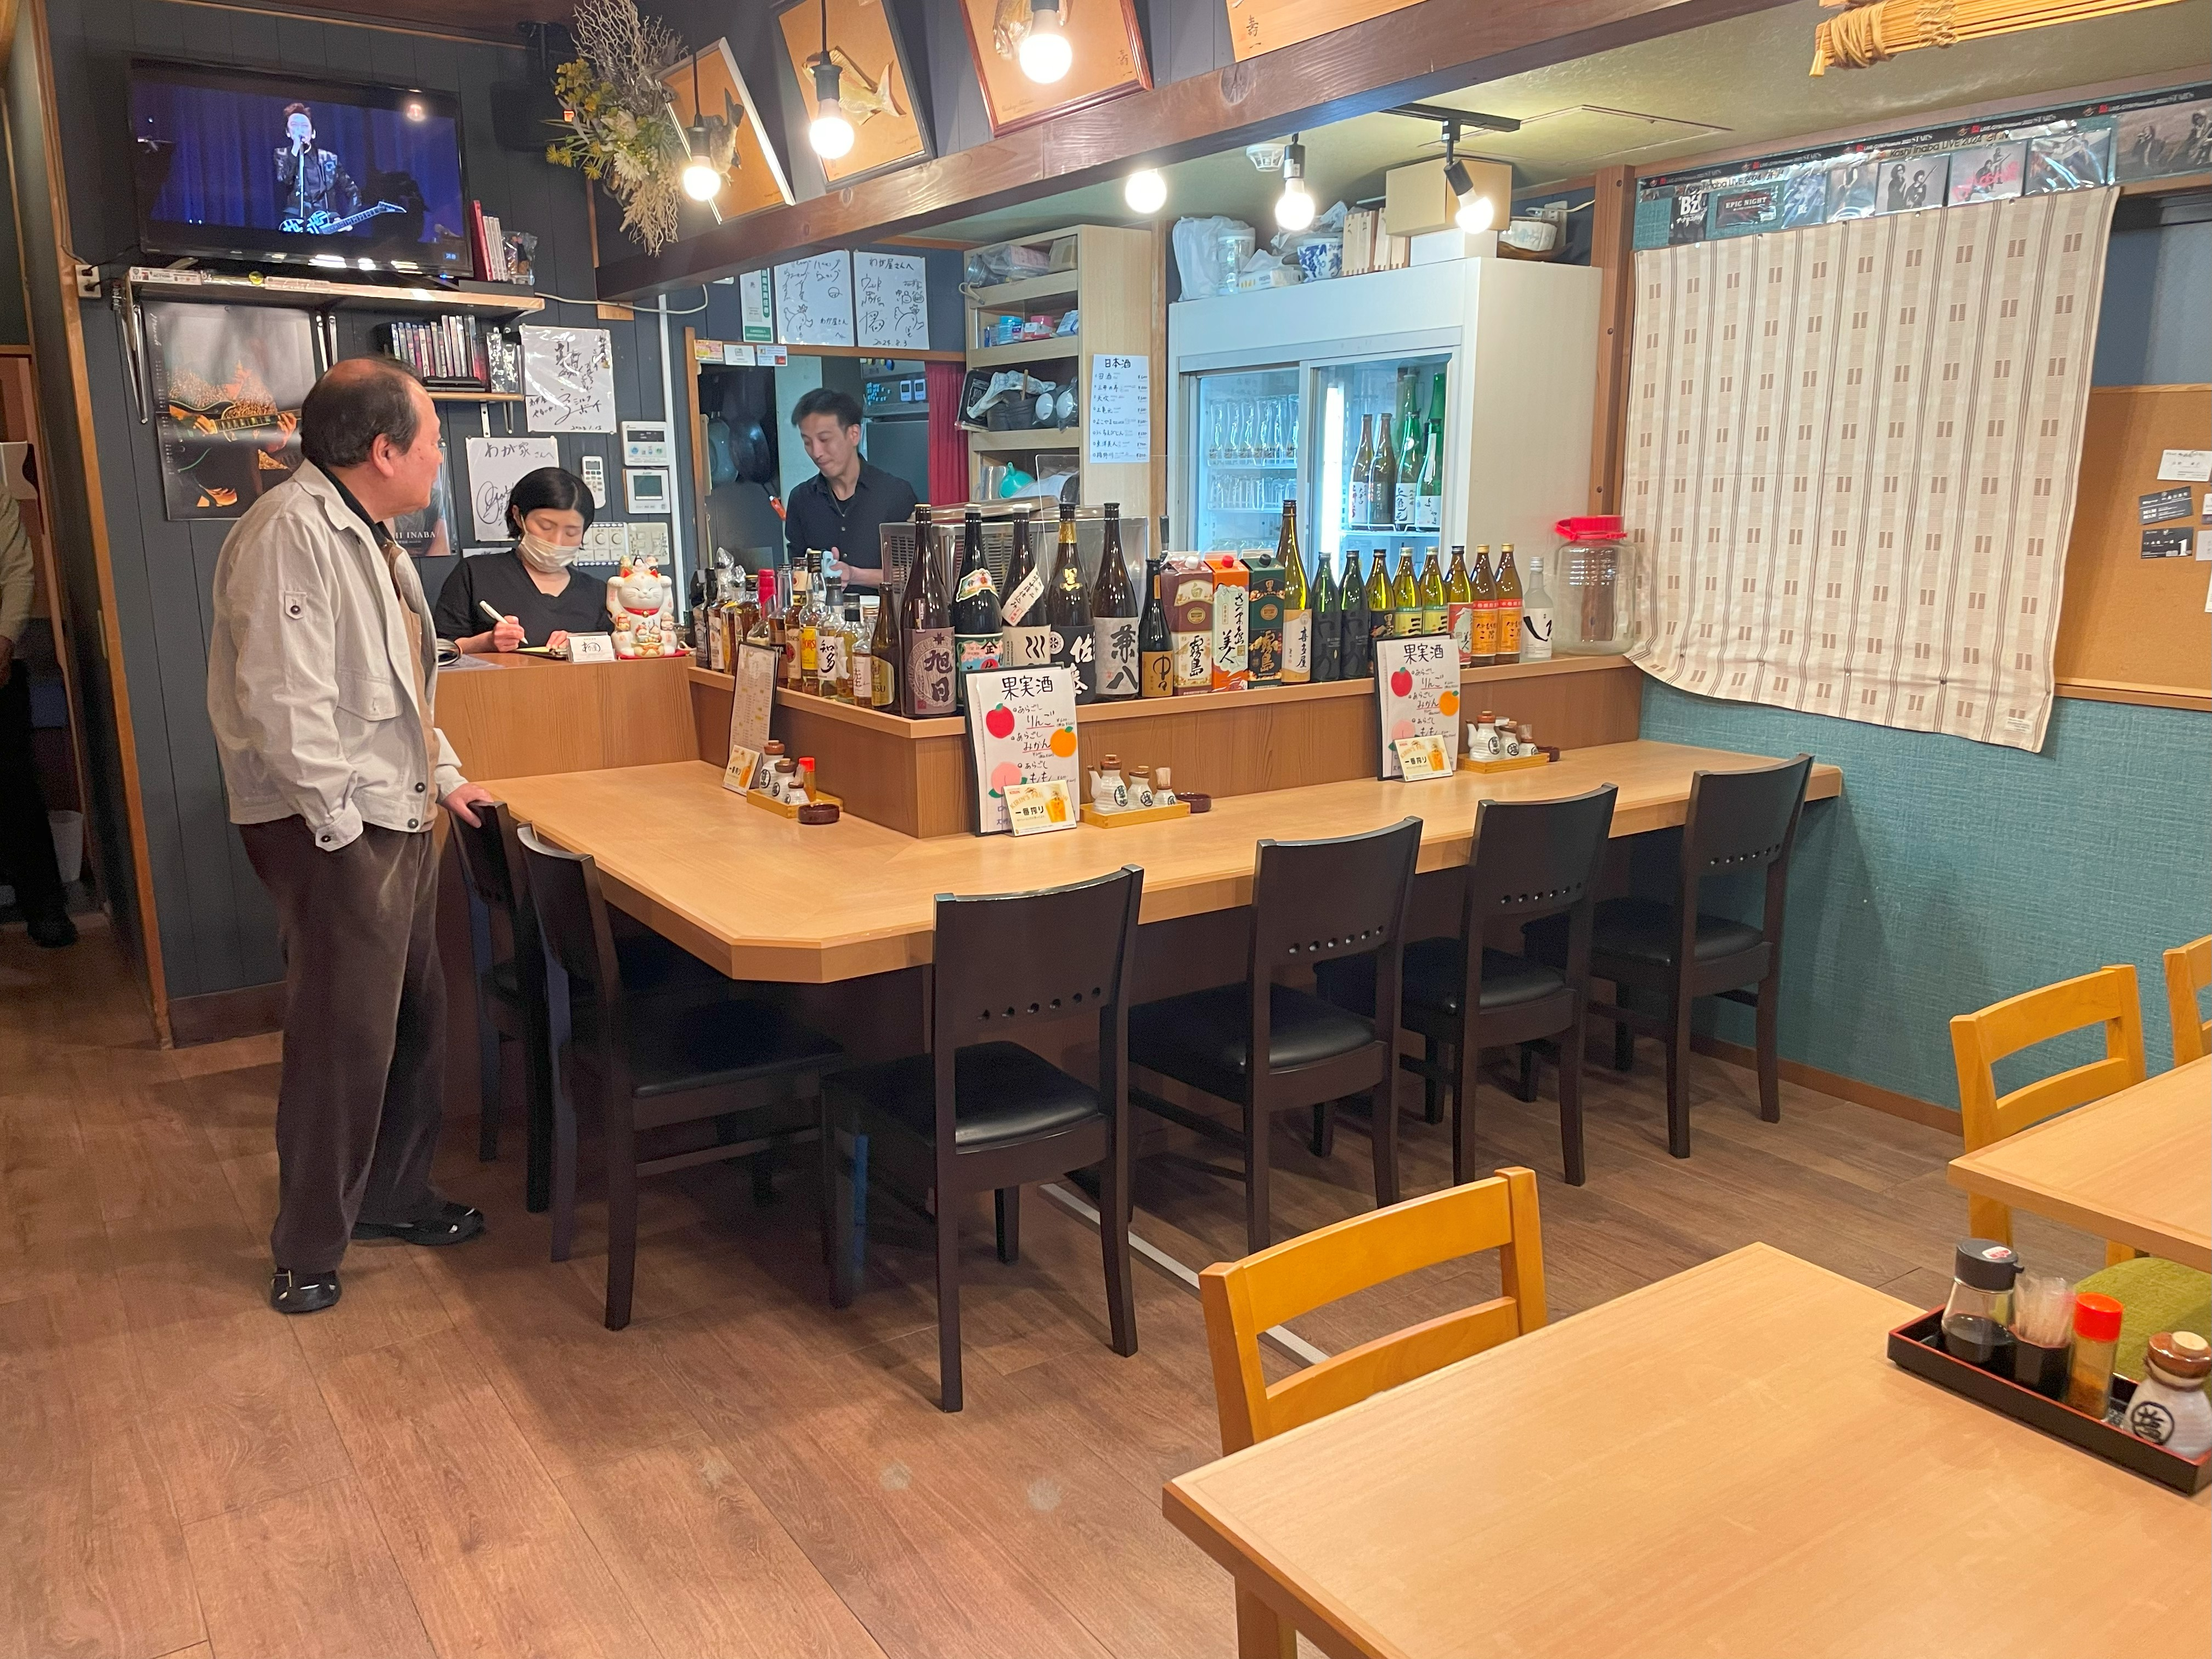
会場の「わが家」は駅から100m、名前からぼろ居酒屋と思ったが、開店して7年くらいで想像より良かった。予想は当たらないが、雑餉の飲み屋を知り尽くしている谷口君の選択は良かった。
開店前に全員が揃い、最後に来た安永君は夜冷えるのを心配してセーターを着てきたので暑い暑いと言っている。夏日となったので歩くとシャツ1枚でも暑かった。こういう時は冷えたビールが美味い、早速乾杯で喉を潤した。つまみも出てきて食も進む。写真は最初に撮ったが、ちょっとつまみ食いした状態、刺身盛り合わせにホタルイカがあり美味しかった。
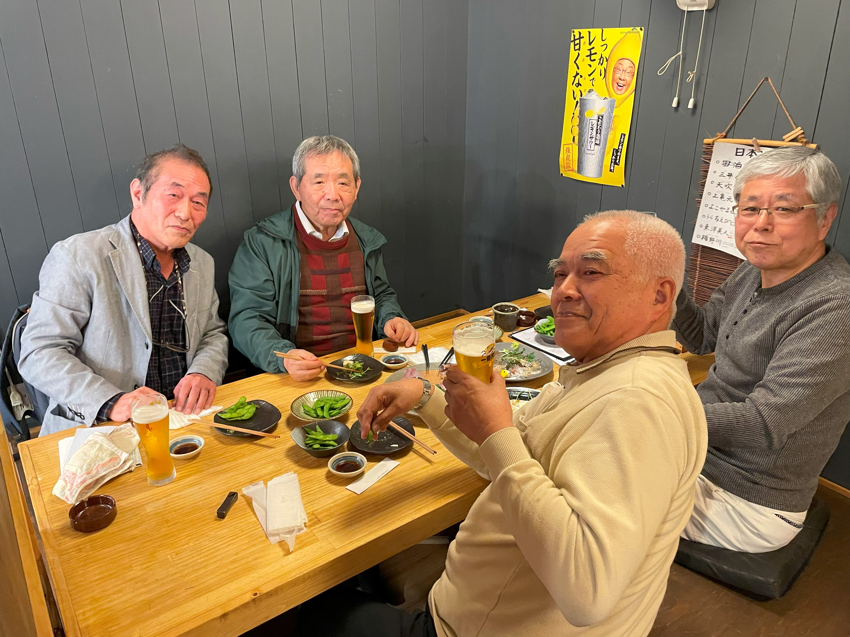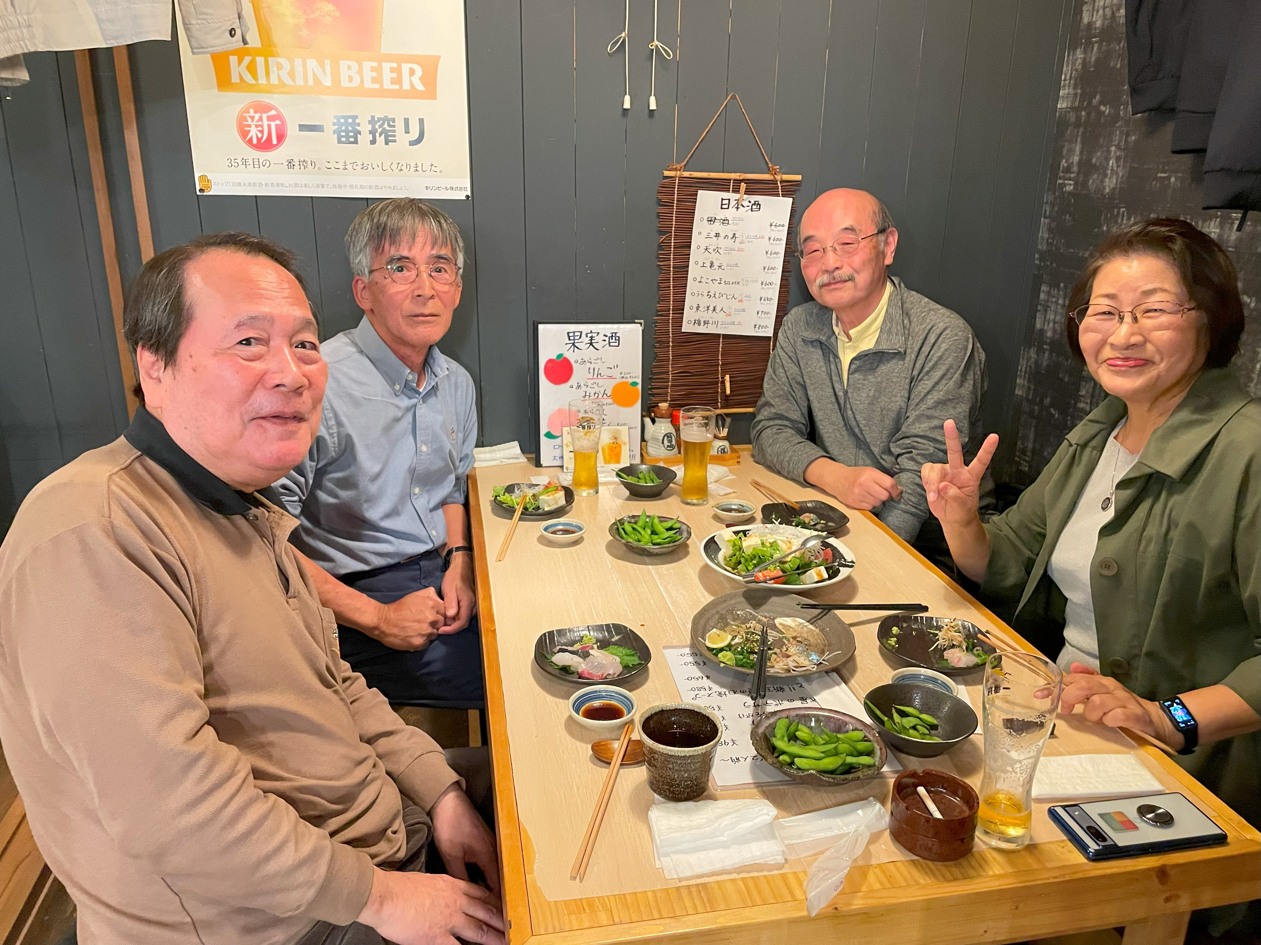

写真を撮った本人が写っていない、掘りごたつの個室で5名と4名のテーブル、参加9名。

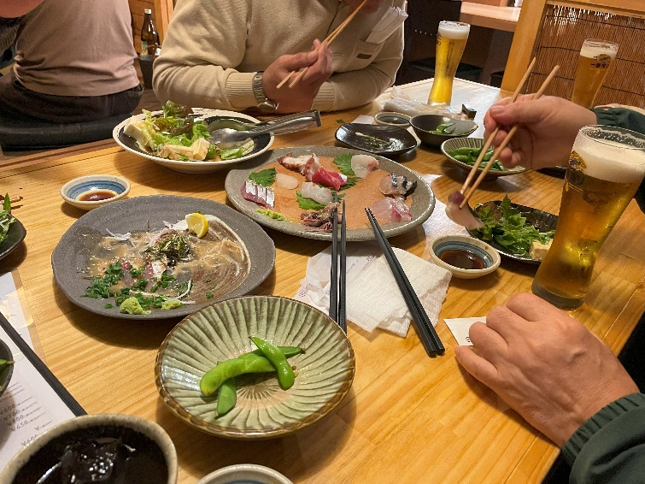
高木君と瀬戸口君はゴルフの仲間、瀬戸口君は腰痛だそうで、ゴルフは休業中。21回生は10人くらいのグループで毎月ゴルフをやっているらしい。田所さんは、また同窓会総会のパンフレットを配っていた。熱心な高校同窓会の21回生幹事。谷口君は雑餉で飲むときには世話になる。便利で昭和の雰囲気の町並みもあり居酒屋も多い、老後の棲み処にはいい。
隣の席は賑やかだった。藤村君は102歳の母を夫婦で介護しているそうで閉会の30分前に帰った。自宅は近いから雑餉で飲むときは介護の合間に時々来てくれる。安永君は自宅ベランダで野菜菜園をやっている。実家では草取りもしているらしい。本吉君は神戸から帰ってきて、歩こう会など福岡の仲間など付き合いが多くなった。稲永君はちょっとまたお腹まわりが太ってきたね、これを言った時か忘れたが、バッキャヤローの言葉を久しぶりに聞いた。懐かしい。気を遣わんでいい仲間がいい。髙田は適度にスローライフを満喫している。
料理を注文していると店も満席になってきた。雑談の会も3時間でお開きにした。写真は最初だけ、集合写真を撮る予定がどこかへ飛んでいた。最近は2次会をしないな、健康的な老後かな。「わが家」から我が家へと帰途に就く。
週末からは桜ですよ。歳をとるほど味わい深くなるから不思議。

髙田

第1便
掲載が遅くなったが、田所さんからのレポートです。
今年の牡蠣小屋ツアーは2月9日（日）糸島の岐志漁港、大黒丸にて行いました。
参加者は、行實、森實、稲永、本吉、安永（大阪）、清永（外部より）、と田所、計７名です。
各自、ビール、ワイン、日本酒、焼酎、を持参し焼き牡蠣等を楽しみましたよ。メニューは、牡蠣、サザエ、
イカの一夜干し、車エビ、を網で焼き、牡蠣飯も楽しみました。勿論、持ち帰り牡蠣飯も(^o^)ウチワエビが無かったため、初めて活き車エビを注文、焼いていると３度ほど跳ねて床にまで跳んだよ。
可哀想だけど美味しかった！
参加者の皆さま、お酒の持ち寄りありがとう、また来年もヨロシク(^_-)
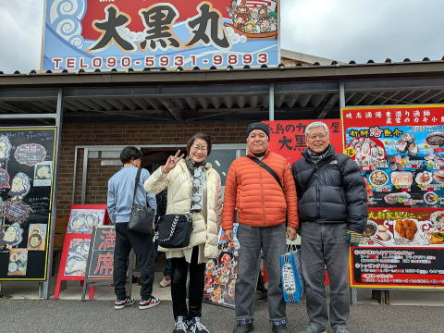 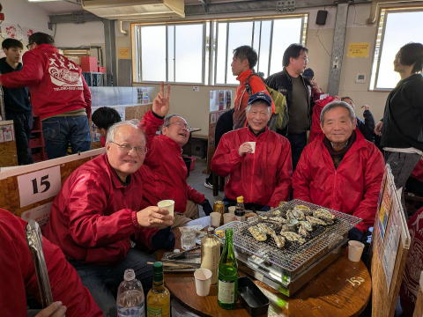
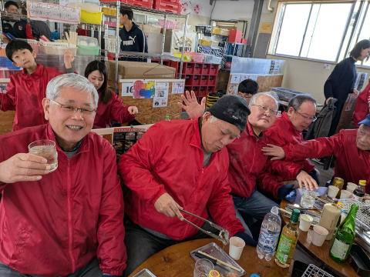 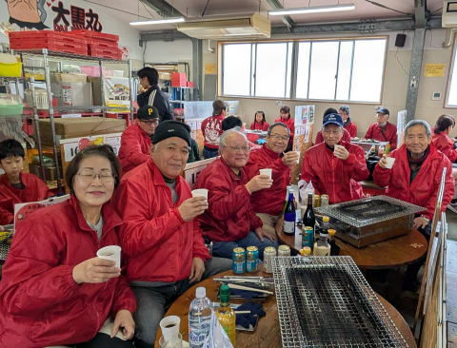
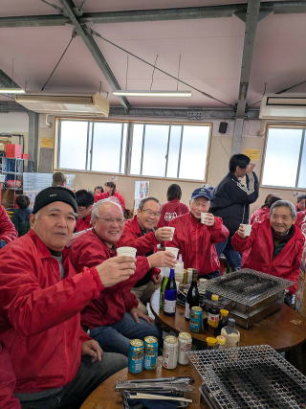 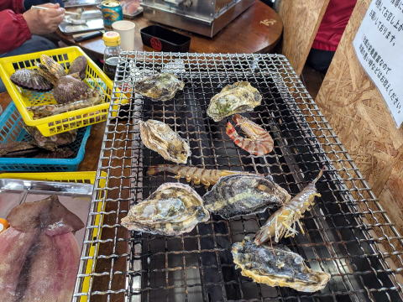
NHK朝ドラの故郷、糸島！ それにしても皆の笑顔が印象的。
酒の持ち寄り、食材の普段では味わえない豪華さ、参加出来なかった悔しさは
言い表せない！
来年は絶対に行くぞ！我等、後期高齢者、まだまだじゃ！！！！

